Лабораторная работа №2

Создание пользовательских интерфейсов и использование элементов управления в приложениях под Android

Цель работы: изучить интерфейс IDE Android Studio и получить навыки составления и отладки простого Android приложения с использованием базовых элементов графического интерфейса пользователя.

Ход работы:

В результате работы, был создан интерфейс калькулятора:

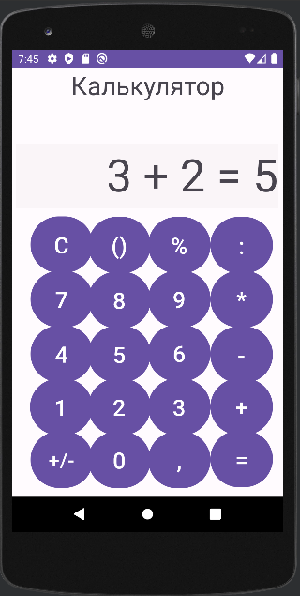

Контрольные вопросы

1. Иерархия классов View - ViewGroup:

- View: Основной класс для всех UI компонентов.

- ViewGroup: Абстрактный класс для контейнеров, которые содержат другие View, например, LinearLayout, RelativeLayout, FrameLayout и др.

2. Способы разметки - структуры расположения элементов в окне:

- XML-разметка: Создание макета интерфейса пользователя с использованием XML-разметки.

- Программное создание: Создание макета интерфейса пользователя программным способом с использованием методов Java.

3. Назначение XML-атрибутов в файле разметки:

- Описание структуры интерфейса: Определяются параметры отображения и расположения элементов интерфейса, например, ширина, высота, цвет, отступы и другие свойства виджетов.

4. Стандартные типы разметок:

- LinearLayout: Для вертикального или горизонтального расположения элементов.

- RelativeLayout: Позволяет размещать элементы относительно друг друга или относительно родительского контейнера.

- FrameLayout: Располагает дочерние элементы в области экрана, используя стек.

5. Назначение разметки LinearLayout:

- LinearLayout: Используется для размещения элементов в одной строке (горизонтально) или в одном столбце (вертикально).

6. Основные (базовые) виджеты:

- Button: Кнопка для выполнения действий при нажатии.

- TextView: Для отображения текста.

- EditText: Позволяет пользователю вводить текст.

7. Классы, представляющие текстовые поля:

- EditText: Редактируемое текстовое поле, куда пользователь может вводить текст.

- TextView: Поле для отображения текста (обычно не редактируется).

8. Виджет для отображения графики:

- ImageView: Для отображения изображений.

9. Классы, используемые для кнопок и флажков:

- Button: Стандартная кнопка для выполнения действий.

- CheckBox: Флажок, который может быть установлен или снят.

10. Компоненты для отображения времени:

- TimePicker: Позволяет пользователю выбрать время.

- DatePicker: Позволяет пользователю выбрать дату.

11. Классы для текстовых полей с автозаполнением и возможностью редактирования текста:

- AutoCompleteTextView: Поле ввода с функцией автозаполнения и возможностью редактирования.

12. Элемент для отображения вертикального списка с прокруткой:

- ListView: Используется для отображения большого списка данных с возможностью прокрутки.

13. Назначение элемента Spinner:

- Spinner: Позволяет пользователю выбирать один из нескольких вариантов в выпадающем списке.

14. Возможности элемента GridView:

- GridView: Организует данные в виде таблицы с ячейками одинакового размера.

15. Возможности виджета Gallery:

- Gallery: использовался для отображения изображений в виде горизонтальной прокручиваемой галереи. В настоящее время считается устаревшим.